**蛇形机器人放疗计划系统软件用户手册 V1.0**

1. **输入病人信息，导入病人影像**

在蛇形机器人放疗计划系统开始界面（图1）点击New Patient按钮，在出现的对话框（图2）中输入病人ID、姓名、性别、年龄、疗程编号、计划编号，点击Confirm Information And Load Patient Image按钮，在出现的对话框（图3）中选择病人的医学影像数据，将其读入计划系统（图4）。

图1 蛇形机器人放疗计划系统开始界面

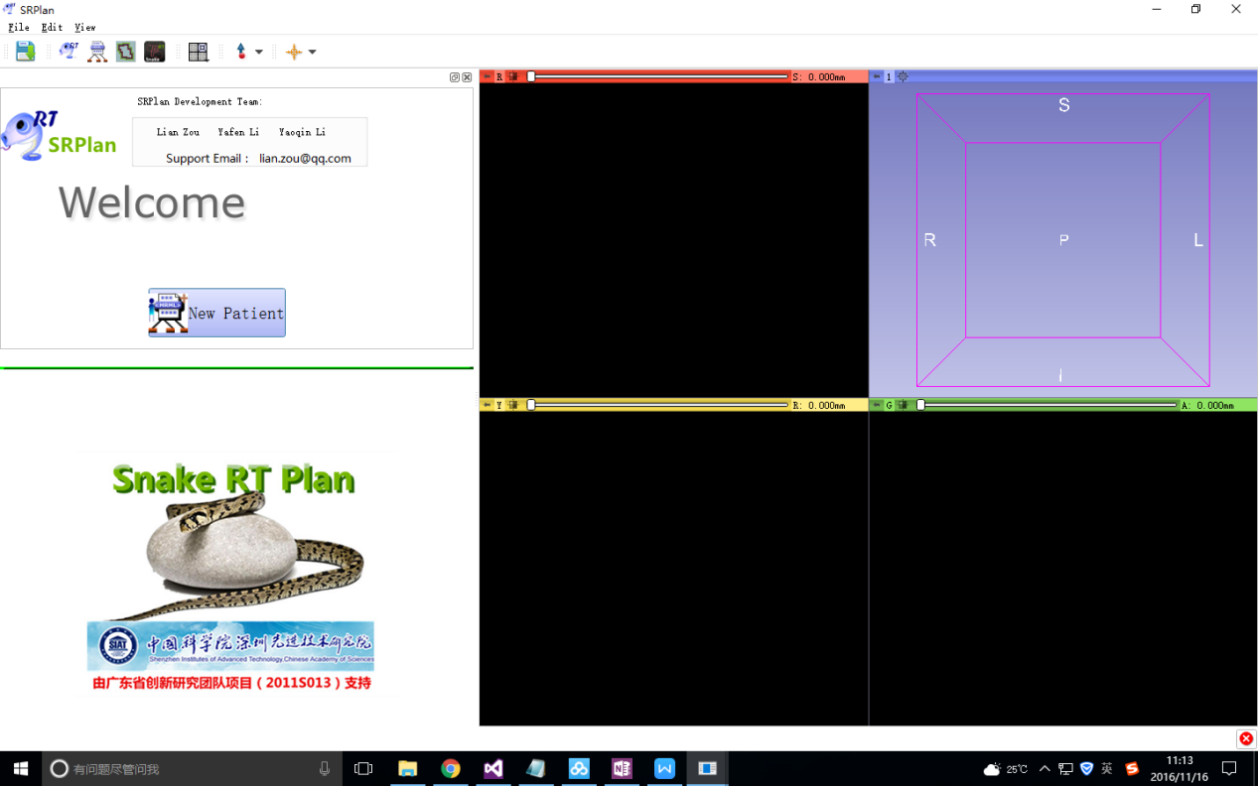

图2 输入病人信息 图3 读取影像

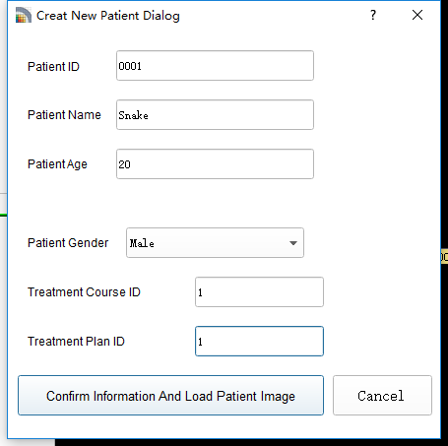 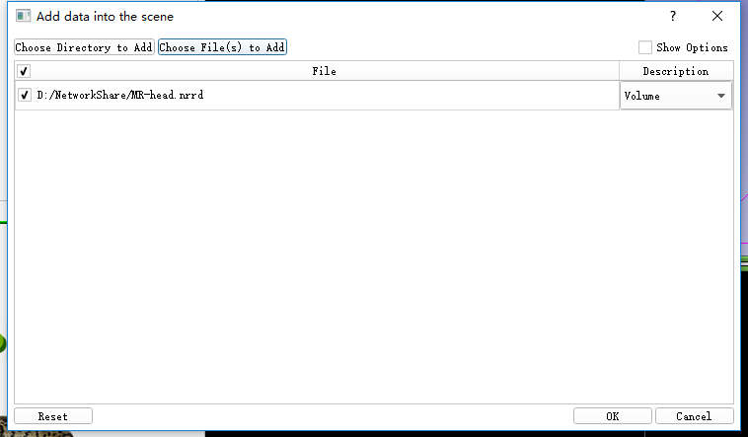

图4 读取影像示例

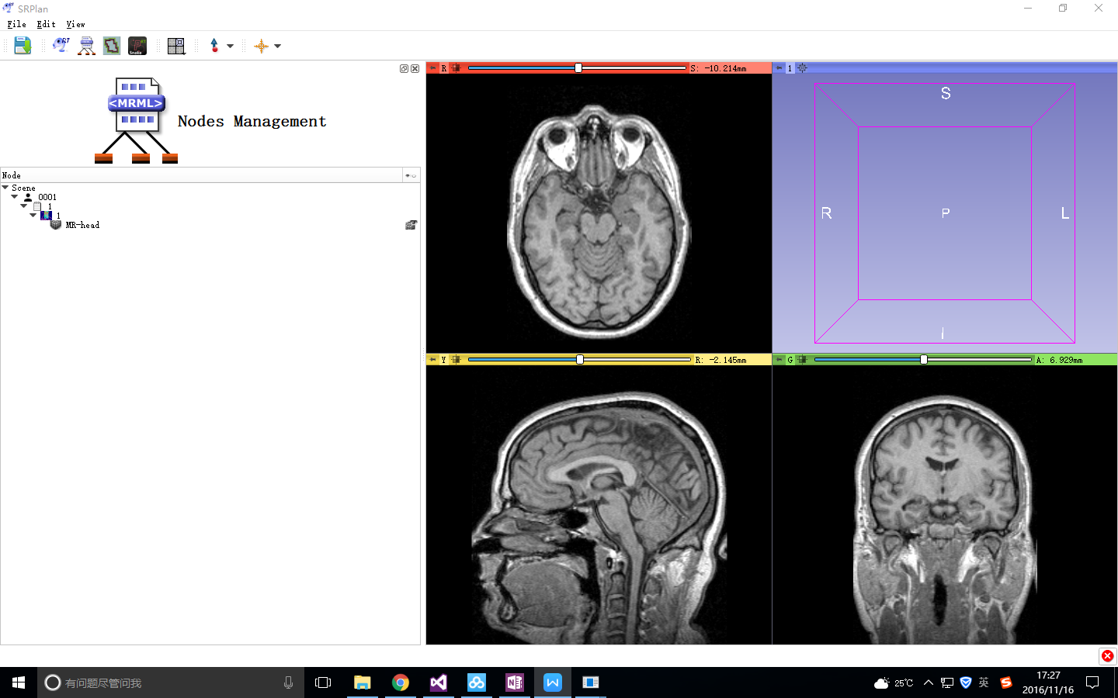

1. **图像分割**

在病人信息树状图上右键选择start segmentation（图5），进入图像分割模块界面（图6）。通过add segment按钮添加靶区或正常组织结构，delete segment按钮删除已添加的结构。

点击add segment添加一个新的结构，再点击edit tools左侧按钮PaintBrush，可在病人影像上进行手动勾画，或点击右侧按钮根据影像阈值自动勾画。双击结构具体属性的对话框，可修改结构名称、颜色、透明度，可显示或关闭在三视图上的二维结构信息及在右上角三维显示框中的三维结构信息（图6）。

图5 进入图像分割模块

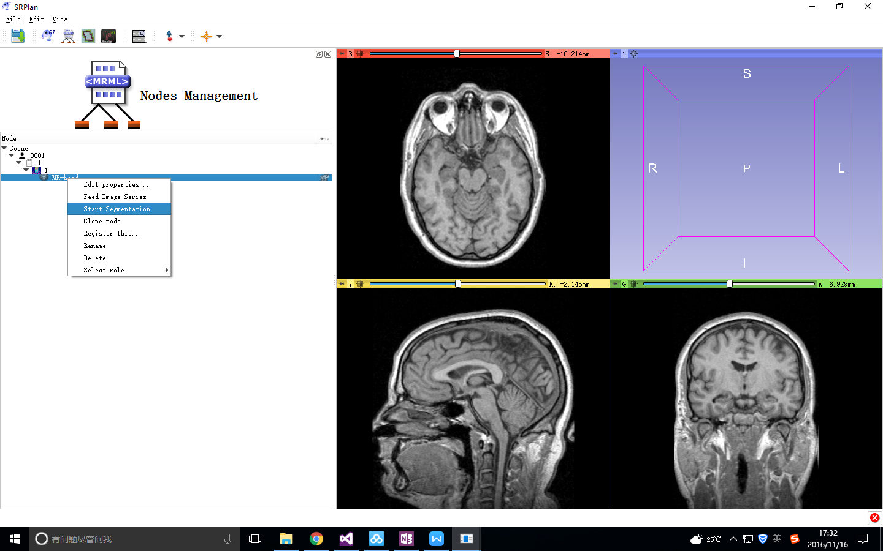

图6 图像分割模块界面

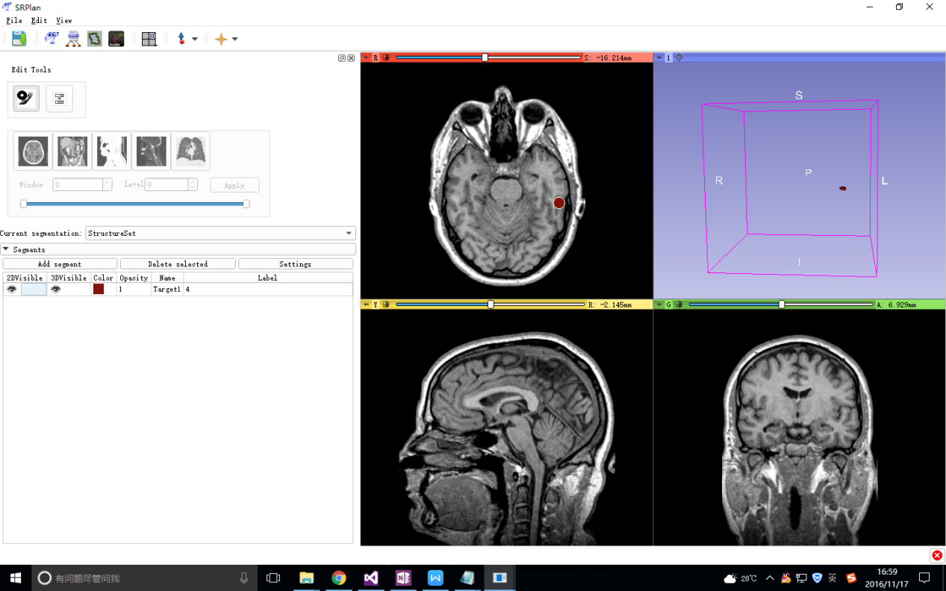

1. **路径规划、剂量计算及评估**

点击菜单栏的Swich to Path Plan Module（图7）进入路径规划模块，点击Select a MarkupFiducial（图8），选择Create new MarkupsFiducial，点击Add new Seed Point添加治疗点（图9），治疗点的位置、权重可调。

点击Calculate current snake path dose distribution（图10）可进行剂量计算。在横断、矢状、冠状面均可显示1%-100%的等剂量线，可设置不同的颜色和透明度，针对选择的结构可以进行DVH统计并绘制曲线。

图7 路径规划模块 图8 添加治疗点

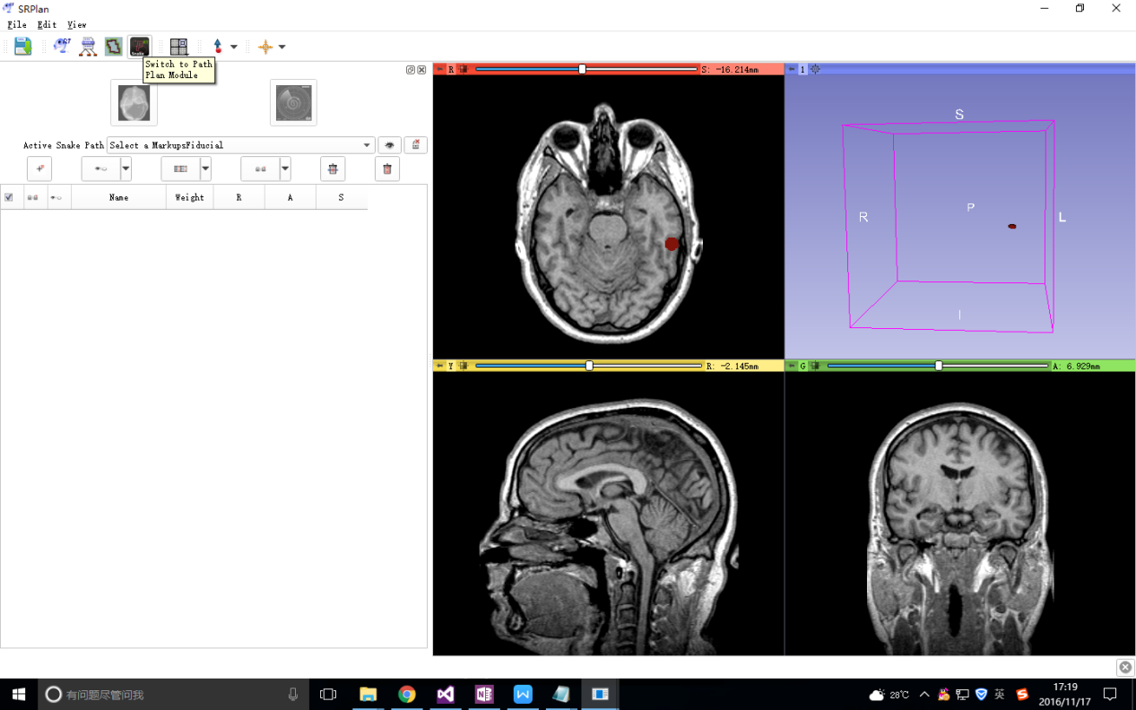 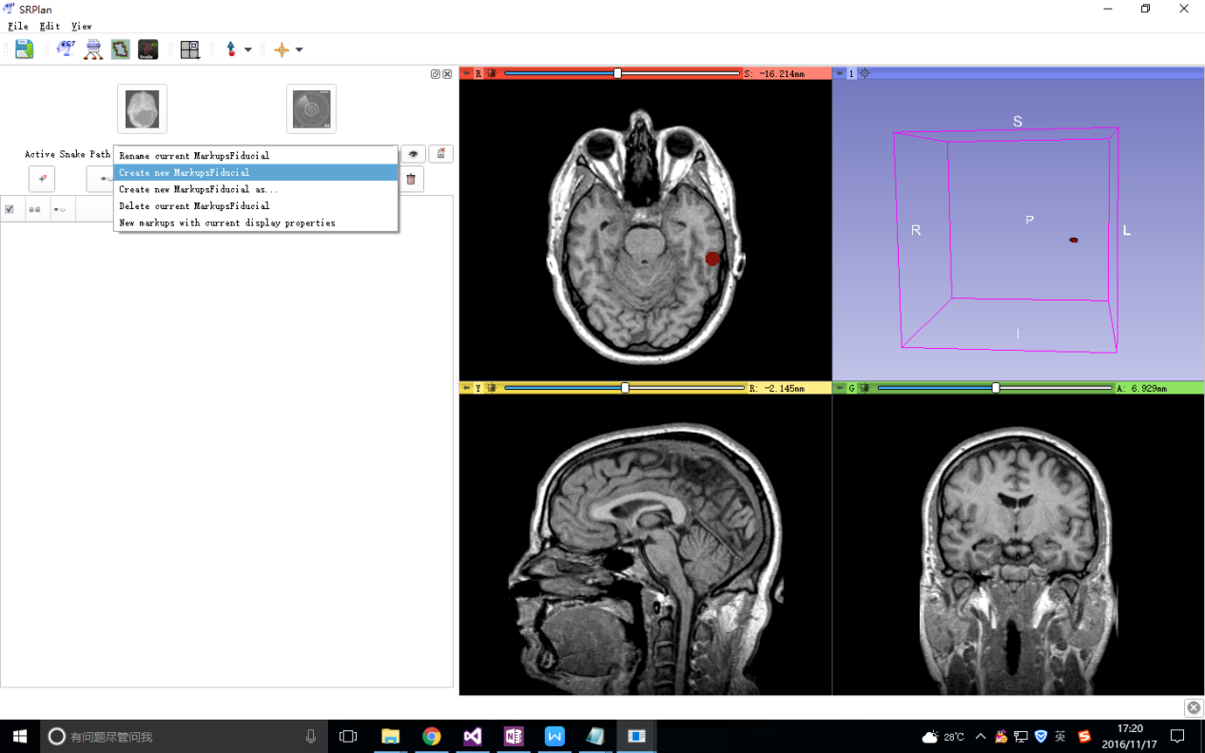

图9 添加并调控治疗点

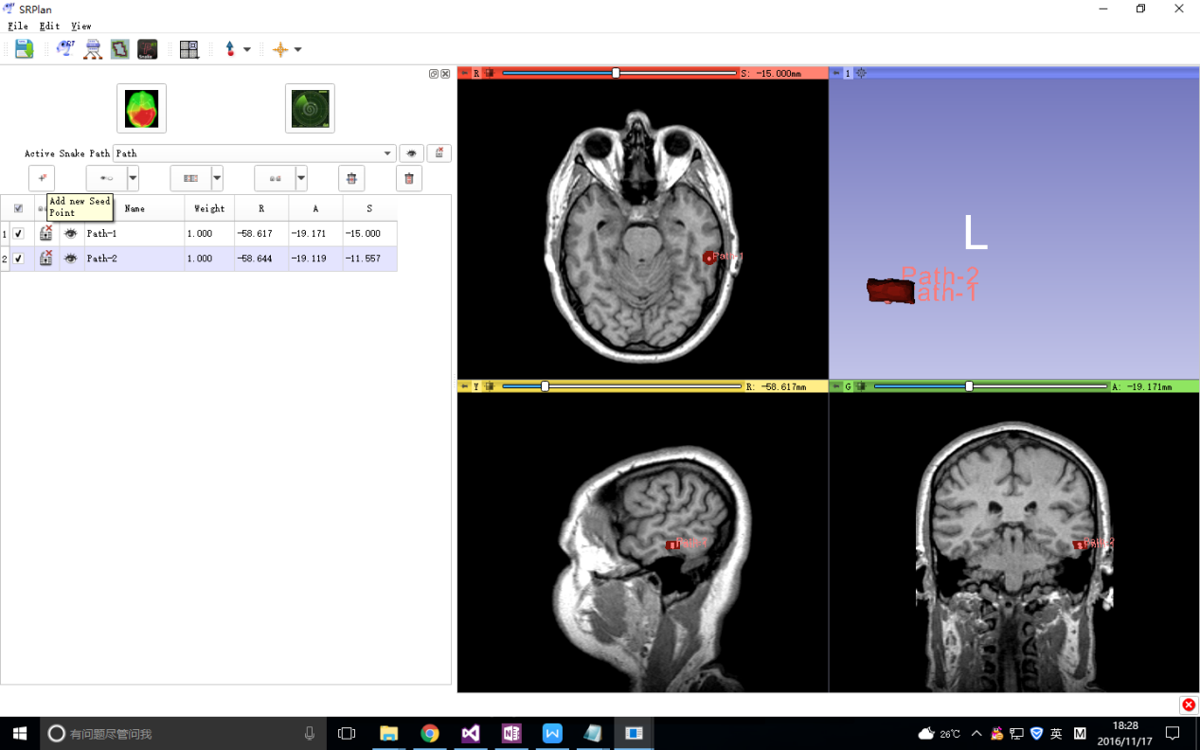

图10 剂量计算及评估

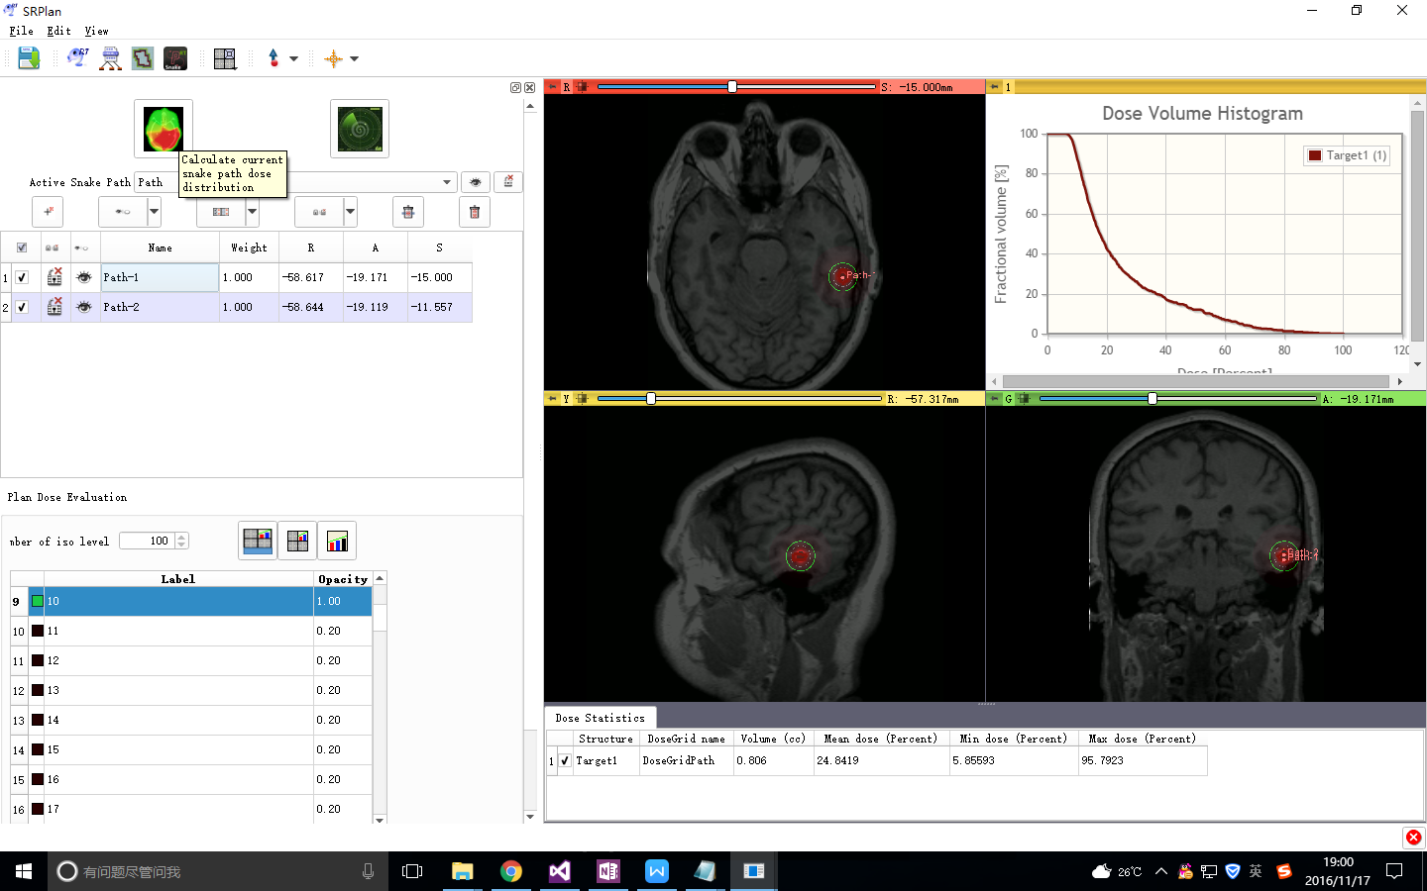

1. **实时光学引导**

点击Start real tracing the snake motion along designed path按钮（图11），开始实时光学引导后，在右上角窗口可观测到光学坐标的实时位移（图12）。

图11 实时光学导航模块

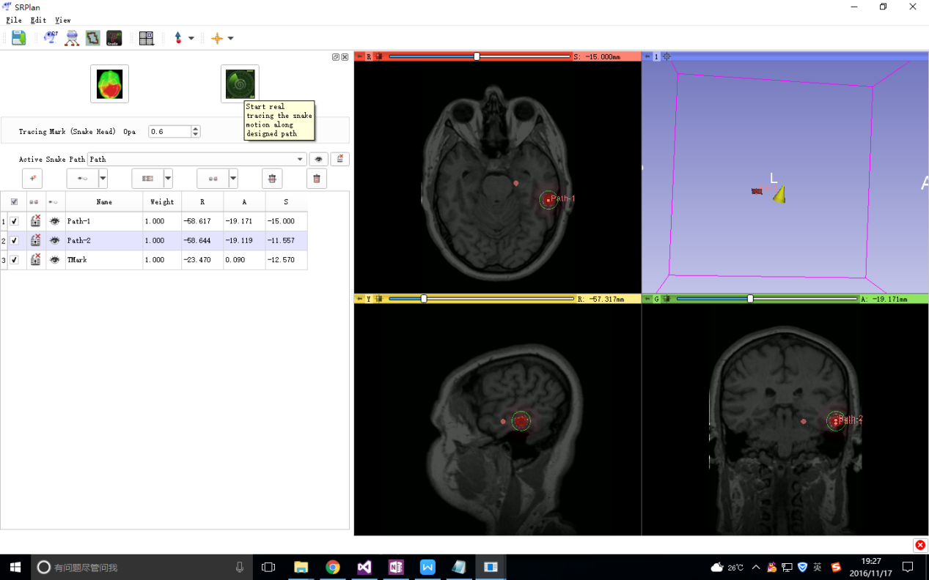

图12 实时光学坐标显示

